

FACULDADE EDUVALE DE AVARÉ
TECNOLOGIA EM ANÁLISE E DESENVOLVIMENTO DE SISTEMAS

DESENVOLVIMENTO DE SISTEMAS
EMBARCADOS COM RASPBERRY PI

MARCOS MOLITOR NETO

Orientador: Prof. Esp. Gustavo Ferreira Palma

Projeto apresentado como Trabalho de conclusão de curso à Faculdade Eduvale Avaré como exigência parcial para obtenção do título de Tecnólogo em Análise e Desenvolvimento de Sistemas sob a orientação do Professor Esp. Gustavo Ferreira Palma.

AVARÉ - SP
Novembro – 2018
DESENVOLVIMENTO DE
SISTEMAS COM RASPBERRY PI
DEVELOPMENT OF
SYSTEM WITH RASPBERRY PI

Marcos Molitor Neto , Gustavo Ferreira Palma
RESUMO
Atualmente, presenciamos em nosso mundo moderno, um grande avanço quanto ao uso de sistemas embarcados, podemos encontra-los em quase todos os aspectos de nossa vida. Um dos equipamentos mais utilizado e mais disseminado no mundo dos sistemas embarcados é a Raspberry Pi, um pequeno computador criado para facilitar os estudos de programação, pois ela é comercializada por um preço bem acessível e, apesar de ter um tamanho bem reduzido, seu poder de processamento e seu desempenho são incríveis, sendo um equipamento versátil para a execução de diferentes tipos de softwares. Afim de demonstrar essa versatilidade, foi utilizado softwares livres para a execução de testes de conceito e desenvolvimento de sistemas que foram executados na própria Raspberry Pi. Para os testes foi utilizado QT, uma plataforma que disponibiliza uma grande diversidade de recursos e a IDE Eclipse, e para o desenvolvimento do sistema foi utilizado as plataformas Netbeans e Eclipse. O sistema desenvolvido tem como base a simulação do mapa da Faculdade Eduvale Avaré que contém informações sobre o ambiente a ser explorado pelo usuário. Ao final podemos avaliar as vantagens que a placa nos proporciona, tanto em investimento com equipamentos quanto em dificuldade de desenvolvimento e operação, e também analisar as vantagens que o uso das portas GPIO presentes na Raspberry Pi proporciona ao usuário.
Palavras-chave: sistemas embarcados, Raspberry Pi, versátil, eficiência.
ABSTRACT
Nowadays, we see in our modern world, a great advance in the use of embedded systems, we can find them in almost every aspect of our life. One of the most widely used and widespread devices in the world of embedded systems is Raspberry Pi, a small computer designed to facilitate programming studies because it is marketed at a very affordable price, and despite its very small size, its power and its performance are incredible, being a versatile equipment for the execution of different types of software. In order to demonstrate this versatility, it was used free software for the execution of concept tests and development of systems that were executed in the own Raspberry Pi. For the tests was used QT, a platform that offers a great diversity of resources and IDE Eclipse, and for the development of the system was used Netbeans and Eclipse platforms. The developed system is based on the map simulation of the Eduvale Avaré Faculty which contains information about the environment to be explored by the user. At the end we can evaluate the advantages that the board provides us, both in investment with equipment and in difficulty of development and operation, and also analyze the advantages that the use of GPIO ports present in Raspberry Pi provides the user.

Keywords: embedded systems, Raspberry Pi, versatile , efficiency.
1. INTRODUÇÃO
Atualmente, presenciamos em nosso mundo moderno, um grande avanço quanto ao uso de sistemas embarcados, podemos encontra-los em quase todos os aspectos de nossa vida. A pouco tempo atrás, estes equipamentos eram utilizados apenas em dispositivos complexos, mas rapidamente, e com vários estudos realizados, esses equipamentos começaram a ter proporções menores, de fácil acesso e de arquitetura simples, passando a fazer parte de nosso cotidiano. Hoje podemos encontra-los em sistemas de telecomunicação, automação residencial, protótipos de sistemas médicos, aeroespaciais, industriais e automotivos, a sua introdução em novos equipamentos tem a tendência de reduzir cada vez mais o tamanho destes, e suas atribuições e ações se tornarem cada vez mais avançadas. Com a devida analise, isso se tornará muito vantajoso, pois irá reduzir o tamanho de muitos equipamentos eletrônicos, mas, exigirá uma grande complexidade em programação na produção de softwares para execução nestes equipamentos (ZELENOVSKY; MENDONÇA, 1999).
Estudos envolvendo sistemas embarcados tem o objetivo de melhorar e diminuir essa complexidade de programação, muitos programadores recorrem a equipamentos de baixo custo e um auto poder de processamento, como a Raspberry Pi, um computador menor que um cartão de credito e de preço acessível, pesa menos de 50g (ANDRADE; SOMA, 2016) e de acordo com seus idealizadores Pete Lomas, Eben Upton e sua equipe, sua ideia inicial era produzir equipamentos populares e vende-los por um baixo preço para os estudantes de computação de baixa renda do Reino Unido (DIAS, et al 2015). Com esse pequeno hardware e de grande flexibilidade é possível realizar diversas atividades, que vão desde inserir dados em uma planilha até a protótipos de automação de níveis industriais, como por exemplo, controladores de maquinas e monitoramento de produção, ou seja, tudo que um computador de mesa (Desktop) pode realizar, esta pequena placa também pode executar (ANDRADE; SOMA, 2016).
Para a execução de provas de conceitos e desenvolvimento de sistema, foi utilizado softwares livres, de fácil acesso e que nos auxiliará também na construção de um mapa interativo que será executado com base nos recursos disponibilizados pela Raspberry Pi e assim demonstrar a capacidade dessa placa em exibir gráficos e executar comandos. No desenvolvimento deste projeto utilizamos softwares livres já que assim podemos usufruir das liberdades que eles nos proporcionam, usá-los para qualquer tipo de sistema operacional, e para realizar qualquer tipo de trabalho com ele sem precisarmos obter algum tipo de licença paga ou comunicar o desenvolvedor deste software, esta característica, está vinculada a primeira liberdade do software livre onde temos a liberdade de executar o programa para qualquer finalidade (CAMPOS, 2006). O mapa será baseado na Faculdade Eduvale Avaré, uma instituição de ensino superior particular que integra o Sistema Federal de Ensino onde sua sede e limite territorial de atuação refere-se a cidade de Avaré-SP, e a ideia de construir um mapa parte de uma das teorias de Loch (2006, p.33) onde diz que os mapas transmitem o conhecimento que pode ser o mais amplo e diversificado possível ou o mais restrito e explicito possível, onde cada autor de um mapa pode fazê-lo de acordo com sua necessidade.

2. MATERIAL E MÉTODOS
Para o projeto, foi utilizado a Raspberry Pi Zero como base para a execução dos softwares construídos e à realização de testes, para desenvolver uma interface entre o hardware e o software, utilizamos a biblioteca wiring pi, e para desenvolver aplicações de testes utilizamos as plataformas QT Creator, Netbeans e Eclipse.

2.1 Raspberry Pi

A Raspberry Pi é um microcomputador e, independente de seu tamanho, pode executar as mesmas funções que um computador de mesa (Desktops), ela tem o tamanho aproximado de um cartão de credito e pode se conectar a um simples monitor de computador ou em TVs, e para interagir com o hardware utilizamos de mouse e teclado padrão (RASPBERRY PI, 2018). A placa foi desenvolvida para estimular o ensino básico no curso de Ciências da Computação (RICHARDSON; WALLACE, 2012).
Para o projeto aqui apresentado, foi utilizado a Raspberry Pi Zero, esta contém um tamanho bem reduzido em comparação as demais versões, conta com um processador de 1 GHz single-core, 512MB de RAM, uma mini entrada HDMI ao qual foi utilizado um adaptador para utiliza-lo, uma micro entrada USB que também foi necessário um adaptador para podermos inserir teclado e mouse, uma micro entrada USB para energia, 40 pinos GPIO (General Purpose Input/Output, entrada e saída de sinais digitais) para a inserção de hardwares periféricos e um conector de câmera CSI. (RASPBERRY, 2018).
Figura 1 - RaspberryPI zero
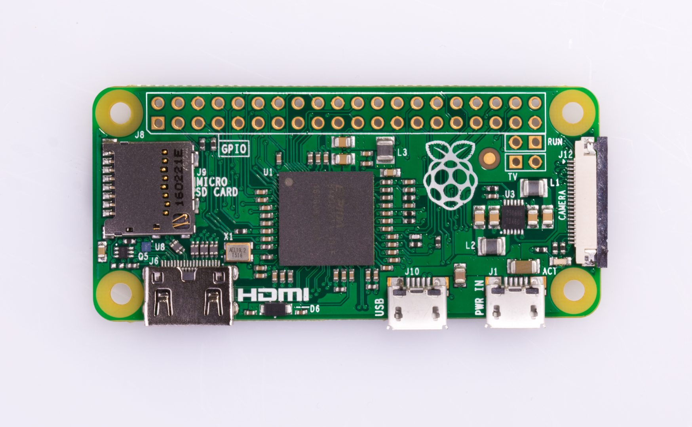
Fonte: https://www.raspberrypi.org/products/raspberry-pi-zero/
A memória não volátil da Placa, depende da instalação e configuração de um cartão SD, que atua de forma análoga a um disco rígido (HD) de um computador pessoal convencional, embora existam cartões vendidos com um sistema já instalado, o processo de instalação é bem simples e as ferramentas são encontradas facilmente na internet. Para o projeto foi utilizado a distribuição Raspbian, derivada da distribuição Debian, um sistema estável e de uso geral, com alto índice de atualizações, e que contamos com uma grande comunidade ao qual nos oferece suporte para a mesma (RASPBIAN, 2018).

2.2 QT Creator

O QT Creator nos oferece um ambiente de desenvolvimento integrado (IDE) completo para que possamos desenvolver para diversas plataformas, tanto para desktops como para dispositivos moveis como Android e iOS. Hoje o QT é compatível com os sistemas operacionais mais utilizados: Linux, MacOS e Windows (QTCREATOR, 2018).
Este ambiente de desenvolvimento nos oferece ferramentas para realizar suas tarefas durante todo o processo de construção de um aplicativo, que vão desde as primeiras linhas de código até a integração com a plataforma ao qual o sistema irá ser executado. O QT também possui assistentes que nos guiam durante nosso processo de criação, criando arquivos complementares e especificam as configurações de acordo com as escolhas feitas pelo o desenvolvedor. Além de tudo isso, ele otimiza algumas tarefas, como reproduzir o código automaticamente, oferece um realce semântico, verifica a sintaxe do código, nos dá uma conclusão do código, ações de refatoração, entre outros recursos uteis (QTCREATOR, 2018).
Para o desenvolvimento das aplicações, o QT utiliza a linguagem C++, porem para alguns projetos ele nos oferece a integração de outras linguagens como JavaScript, QML, CSS, HTML, Java, Python e PHP tornando as aplicações mais versáteis e compatíveis com diferentes plataformas (QTCREATOR, 2018). Um dos pontos fortes do QT é a alta performance em criação gráfica, que nos possibilita criar interfaces atraentes e animações com um visual robusto, sendo capaz de ser reproduzidos tanto em hardwares restritos (desktops), quanto em dispositivos moveis e incorporados (QTCREATOR, 2018), ideal para o desenvolvimento de uma aplicação teste que se comunique com hardwares externos inseridos na Raspberry Pi.

2.3 WiringPI

O WiringPI é uma biblioteca construída em C para facilitar a comunicação com os diferentes modelos da Raspberry Pi através de seus pinos GPIO. Lançada sobre a licença GNU LGPLv3 ele pode ser utilizado em sistemas escritos em linguagem C, C++ e RTB (Return to Basic, o antigo BASIC), podendo ser adaptado para outras linguagens (WIRINGPI, 2018).
Para o projeto, foi instalado o WiringPi através da própria Raspberry Pi no cartão de memória que utilizamos, deste modo conseguimos fazer com que seja realizados testes nessas portas de entrada e saída de sinal digital. A WiringPi é a biblioteca responsável por realizar a interface entre o software e os controles.

2.4 Java

O mapa construído, ou uma gameficação do ambiente a ser explorado e uma aplicação de testes de comunicação GPIO, foram construídos através da linguagem Java. Utilizamos as plataformas NetBeans 8.1 e Eclipse Photon para a construção do mapa, ambos tem a mesma finalidade, porem com métodos diferentes, onde cada plataforma obteve um resultado divergente, e a aplicação de testes foi desenvolvida na plataforma Eclipse.

2.4.1 NetBeans e API JPlay

O Netbeans é uma IDE Java Livre muito popular na comunidade de desenvolvimento Java e também de fácil utilização, onde possui um ambiente de desenvolvimento amigável e intuitivo, auxiliando o usuário a desenvolver seus softwares (NETBEANS, 2018).
Em seu site oficial, podemos observar que seu principal suporte é para a linguagem de programação JAVA contudo também são suportadas pela IDE outras linguagens como PHP, JavaFX, C / C++, JavaScript, entre outras (NETBEANS, 2018), além do suporte à linguagens de programação, oferece suporte para linguagens de marcação, como HTML e CSS para a criação de páginas Web dinâmicas onde sua base logica se concentra na linguagem Java.
Na construção de nosso software utilizamos a API JPlay, uma interface desenvolvida por alunos da Universidade Federal Fluminense do curso de Ciência da computação, que torna o desenvolvimento de jogos em 2D mais simples com métodos e classes prontas utilizando-os conforme a necessidade de cada estilo de jogo construído.
Para carregar essas classes, foram utilizados imagens em formato PNG obtidas da internet com o estilo 16 bits, onde nosso sistema tomará aspecto de jogos antigos que rodavam em consoles 16 bits, semelhantes a jogos de Super Nintendo.

2.4.2 Eclipse

O Eclipse é uma IDE livre e extensível, baseada em Java, ela simplesmente é um conjunto e uma estrutura de serviços para desenvolvimento de componentes de plug-in. Embora essa IDE seja escrita para a linguagem Java, seu uso não se limita apenas a ela, ela disponibiliza plug-ins que incluem suporte para outras linguagens de programação como C/C++ e COBOL, além de ser usada como base para outros tipos de aplicativos não relacionados ao desenvolvimento de software, como sistemas de gerenciamento de conteúdo (ANISZCZYK; GALLARDO, 2012).
Para desenvolver nosso mapa foi utilizado as classes e métodos nativos do Java, com isso foi possível criar nossos próprios componentes que fazem parte do software, além de facilitar a criação da lógica, assim conseguimos obter o mesmo trabalho realizado com a IDE NetBeans utilizando a API JPlay, porem de uma forma mais simples.

3. RESULTADOS E DISCUSSÃO
3.1 Preparação do hardware
Para executar aplicações na Raspberry Pi, é necessário a instalação de um sistema operacional em um cartão SD afim de utilizar dos recursos de nossa pequena placa. O sistema operacional escolhido para operar as aplicações construídas foi o Raspbian, derivado da distro Debian. No site oficial da Raspberry Pi, foi feito o download da aplicação NOOBs, esta aplicação nos auxilia a instalar o Raspbian em nosso SD. O download do arquivo é feito e o-descompactamos dentro do SD card, feito isso, inserimos o cartão em nossa placa e deixamos que o próprio sistema encarregue de instala-lo.
Figura 2 - Página de download NOOBS
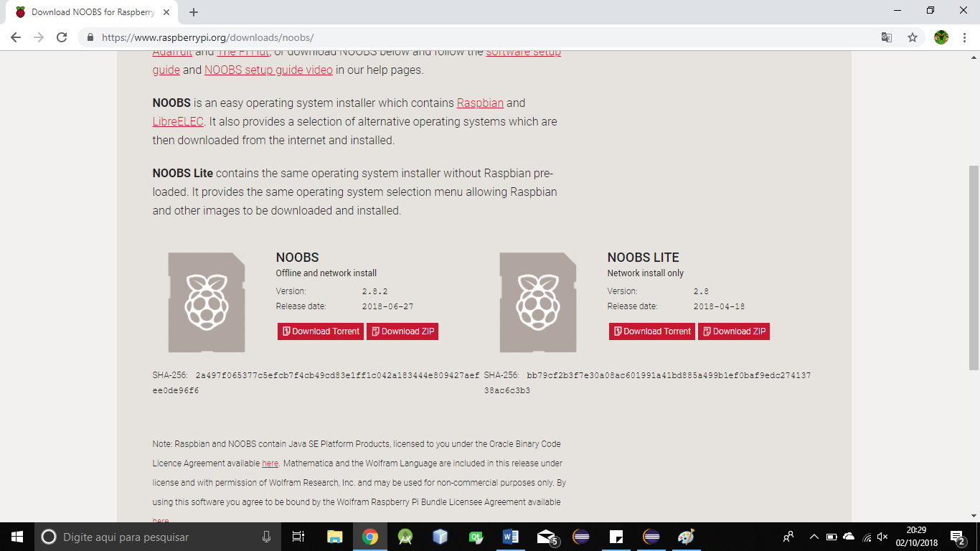
Fonte: Marcos Molitor Neto
3.3 Teste de Hardware
Para a interação do usuário com a aplicação não utilizamos hardwares convencionais como teclado, mouse ou um joystick, durante os testes utilizamos uma placa de testes, construída sob as mesmas especificações dos controles de um fliperama baseado em Raspberry Pi. Este hardware se comunica com a Raspberry Pi através dos pinos GPIO, e para que o sistema operacional interprete esses sinais foi instalado o software WiringPi, assim conseguimos executar os testes e inserir os comandos na aplicação.
Figura 3 - Hardware para testes conectado a RaspberryPI
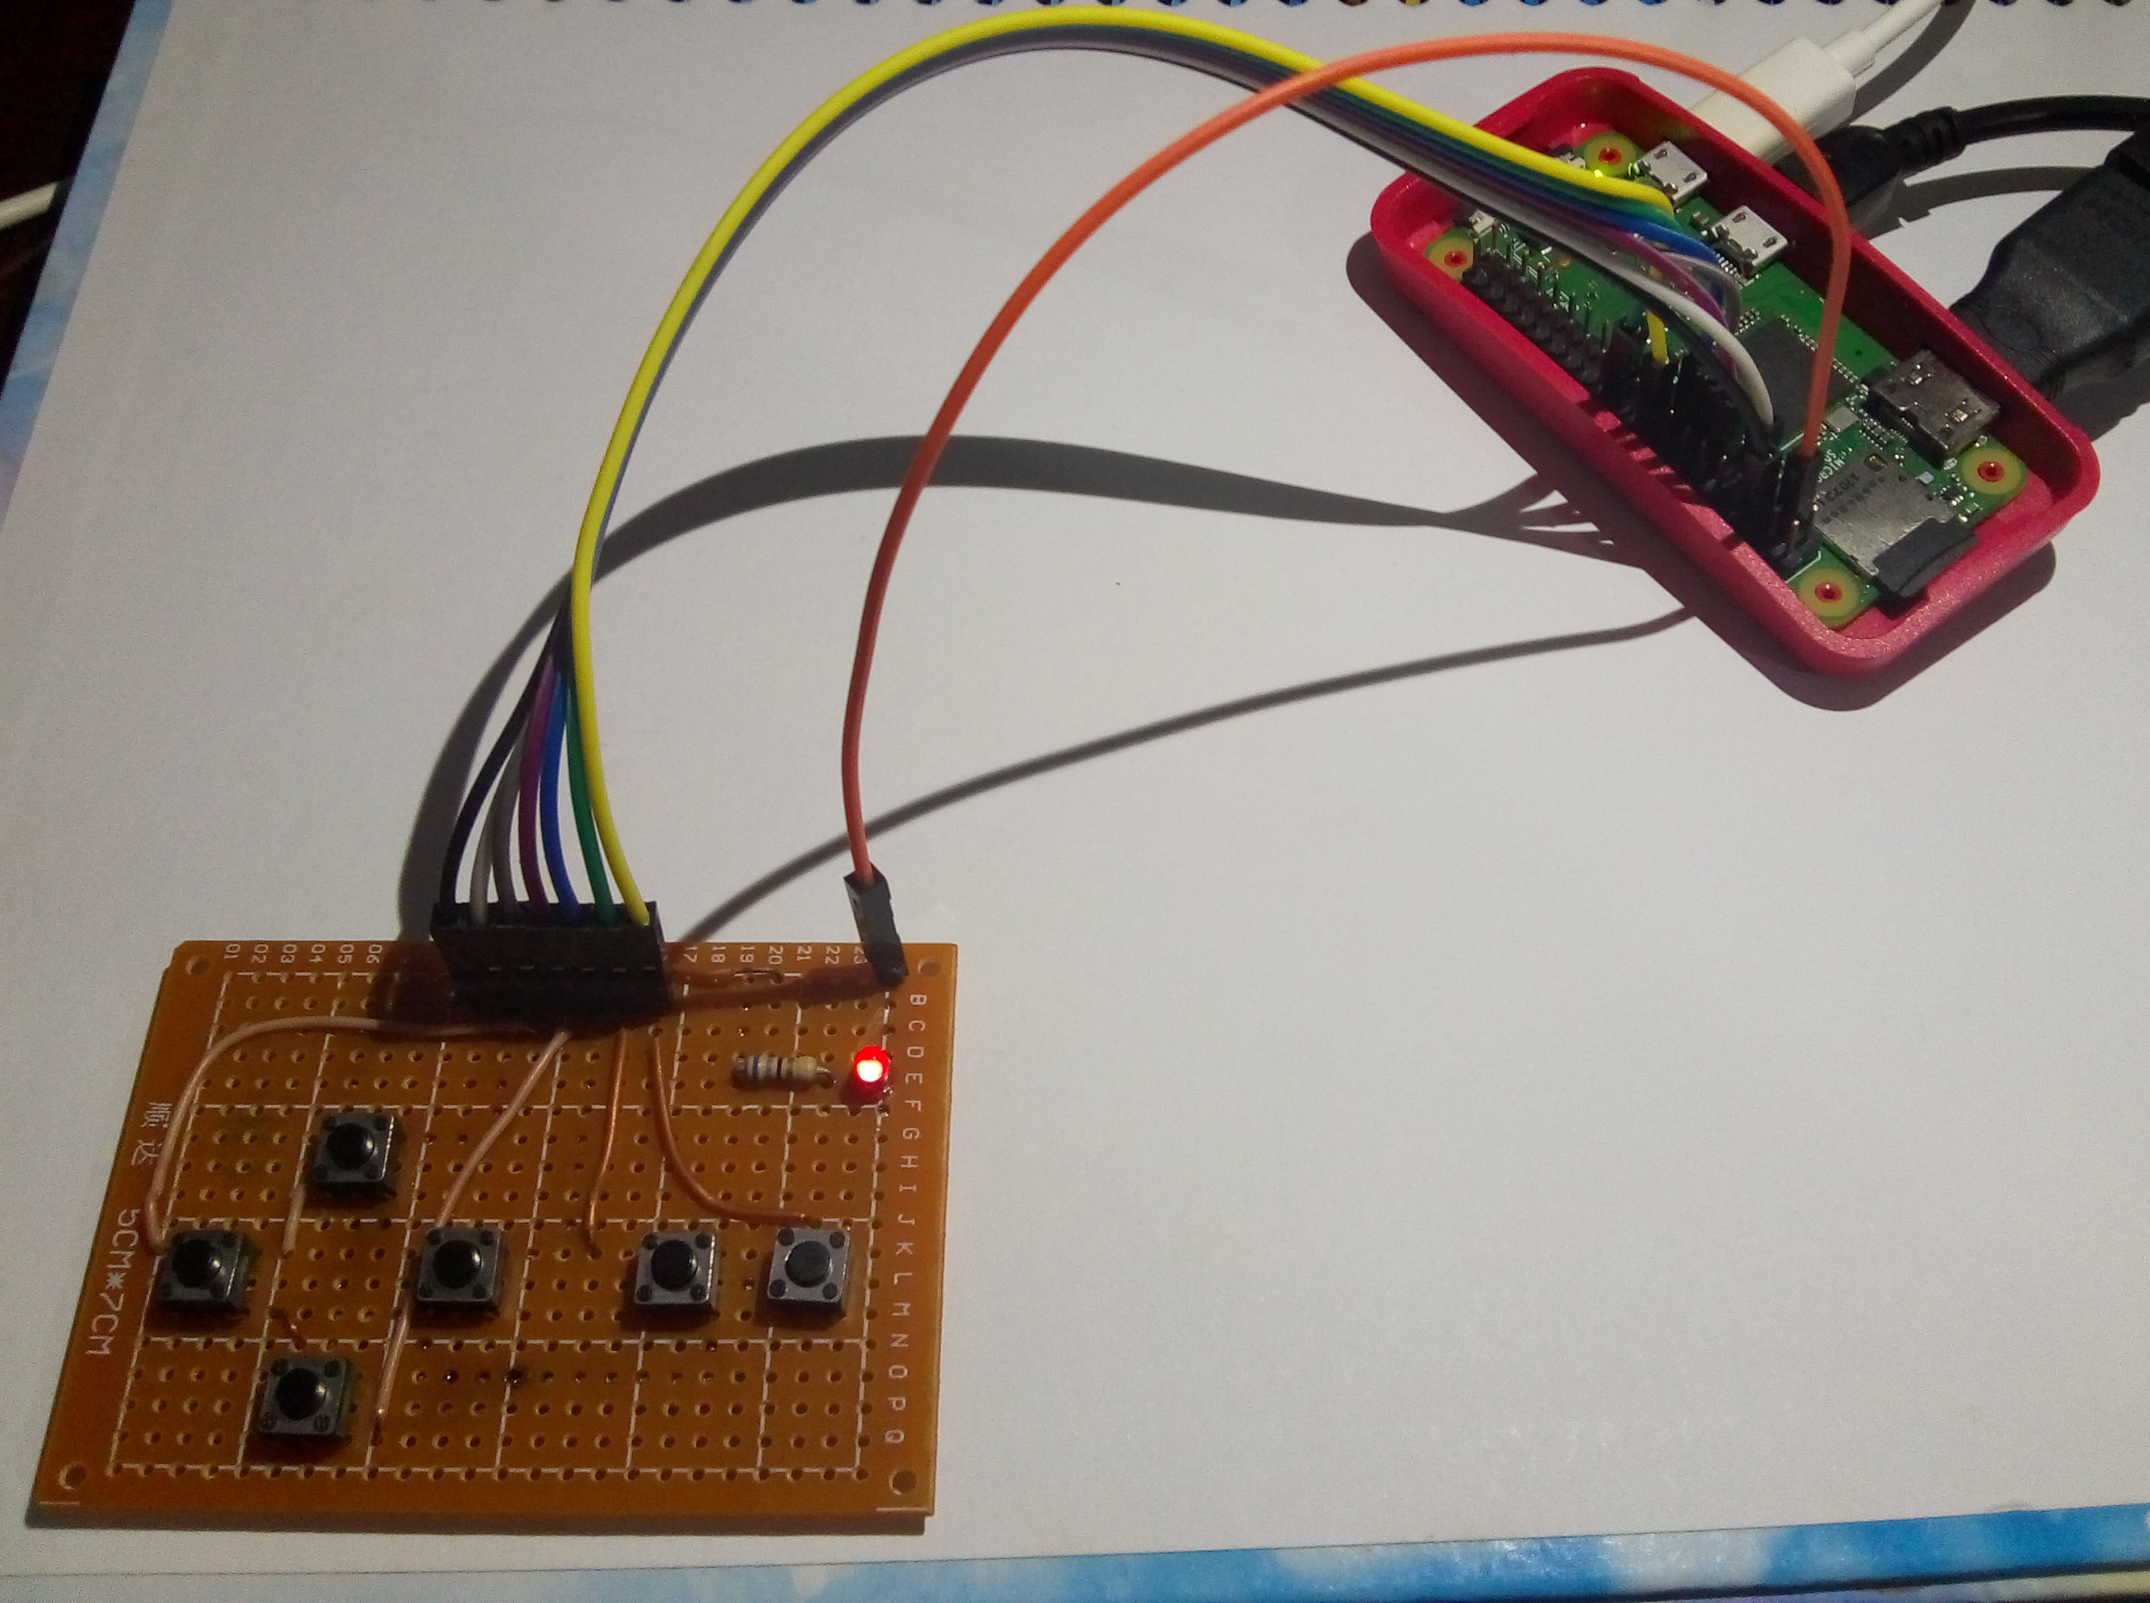
Fonte: Marcos Molitor Neto
Para demonstrar a polivalência que a Raspberry Pi nos proporciona, foi desenvolvido duas aplicações de testes de comunicação GPIO, uma aplicação foi produzida no Eclipse, e outra na plataforma QTCreator, ambas executam o mesmo comando, porem cada uma utiliza uma linguagem e metodologia diferentes.
Figura 4 - Teste simultâneo de aplicações: QCreator/Eclipse
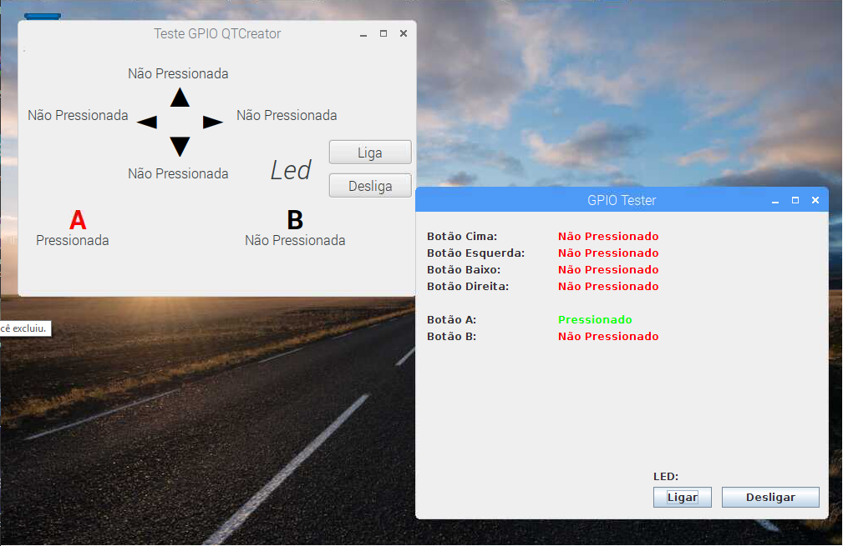
Fonte: Marcos Molitor Neto
Uma luz de LED também foi implementada na placa de testes para demonstrar a versatilidade que a Raspberry Pi nos proporciona, além de exibir imagens, ela pode se integrar a outros sistemas através de portas de comunicação serial, I²C, SPI, Sinais binários, demonstrados através do LED instalado na placa.
Figura 5 - Led ligado / Led Desligado
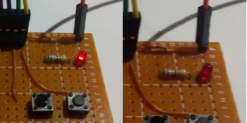
Fonte: Marcos Molitor Neto
O grande diferencial da Raspberry Pi está em usar os pinos GPIO para a inserção de inúmeros dispositivos com diferentes especificações para se comunicar com ela, estes pinos são portas de entrada e saída de sinais digitais, cujo valores que trafegam por elas variam entre ‘0’ e ‘1’, com ela podemos obter informações do mundo externo, como também atuar diretamente no controle ON/OFF de diversos hardwares (MIYADAIRA, 2012). Através das portas GPIO também é possível a execução de vários comandos de dispositivos externos ao mesmo tempo, graças a tecnologia I²C e SPI. A I²C é um protocolo de comunicação síncrono Mestre-Escravo, está por sua vez tem a finalidade de simplificar a comunicação entre os dispositivos eletrônicos, ele é composto por duas linhas de comunicação, sendo uma linha de dado (SDA) e uma de clock (SCL), enquanto uma só envia comandos da placa máster para os demais dispositivos ao outra funciona bidireccionalmente, carregando as informações. A interface SPI é uma comunicação síncrona que opera no modo full-duplex, dando a um dispositivo máster e um ou mais Slaves conectados no mesmo barramento (MIYADARA, 2012).
3.2 Desenvolvimento do Sistema
Para desenvolver a aplicação que fará referência a planta da faculdade Eduvale Avaré, utilizamos o Netbeans com a API JPlay, esta API se mostrou pratica e muito útil para desenvolvimento de jogos em 2D, obtivemos bons resultados na parte gráfica e também em sua jogabilidade.
Figura 6 - Aplicação feita no Netbeans
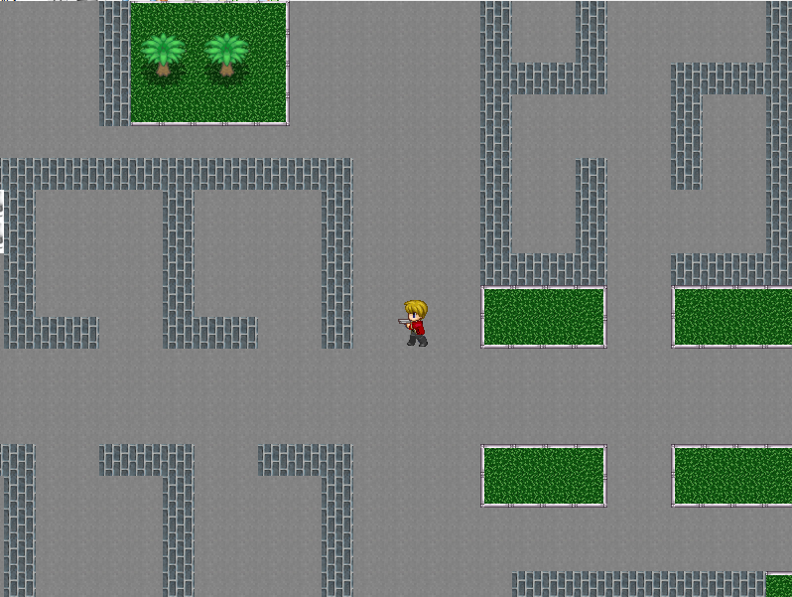
Fonte: Marcos Molitor Neto
Porém ao utilizar desta API e da plataforma Netbeans, percebe-se que a construção gráfica fica muito limitada, pois para adicionar os componentes a nossa aplicação, necessitou redimensionar, recortar e segmentar algumas imagens para que ficassem no tamanho reconhecível pela API, que é de 32x32 pixels, dificultando o desenvolvimento da aplicação.
Figura 7 - Arvore segmentada
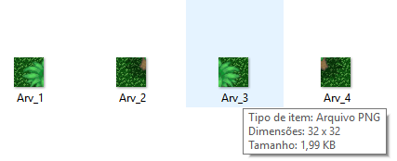
Fonte: Marcos Molitor Neto
Para a inserção destas imagens, foi preciso criar um arquivo SCN, este arquivo tem o objetivo de criar a parte gráfica da aplicação, ele reconhece as imagens a partir de seu local de destino, e quando são carregadas no arquivo estas ganham um número de acordo com a ordem de inserção, portanto, para que estas fossem exibidas, deviam ser referenciadas de acordo com sua posição.
Figura 8 - Construção do arquivo SCN
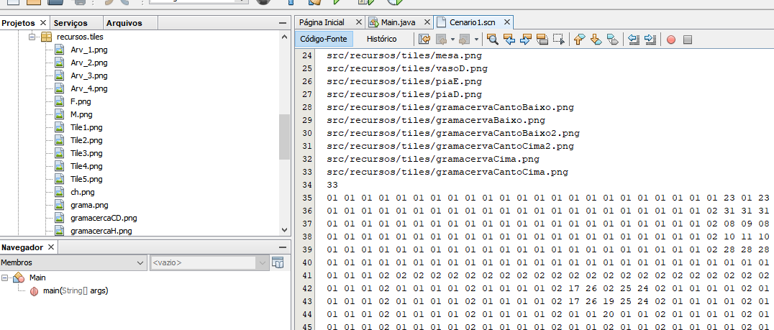
Fonte: Marcos Molitor Neto
Para visualizar os resultados da montagem do cenário, foi necessário executar a aplicação inúmeras vezes, tornando o processo dispendioso em relação ao tempo por termos que reposicionar algumas imagens para obter um cenário solido.
Um dos objetivos da aplicação era a exibição de informações sobre o conteúdo de algumas salas, porem isso não foi possível pois a API não nos dá o suporte para a exibição de imagens maiores que 32x32 pixels, e também não foi possível a exibição de classes externas, pois não conseguimos capturar o posicionamento do nosso personagem durante o percurso e inserir métodos e instruções de acordo com o local que estava, além de que a API não aceita a integração de classes que não fossem parte de seu pacote, dificultando a integração com outras bibliotecas. Um dos principais objetivos era a execução desta aplicação no ambiente da Raspberry Pi, porém não obtivemos êxito, a API JPlay exige muito da capacidade de execução da máquina em que é executada, e como a placa tem suas limitações, o software não foi executado.
Esta API se torna muito útil para a construção de jogos no modo aventura, em que temos que percorrer o cenário em busca de inimigos, mas só é suportada por sistemas que tenham uma velocidade de processamento superior ao da Raspberry Pi, então uma alternativa viável e pratica encontrada foi o desenvolvimento com a plataforma Eclipse, onde podemos manipular de forma livre os itens a ser inseridos em nosso cenário, pois esta IDE nos permite ter um layout absoluto, permitindo também a inserção de métodos e instruções em que utilizamos o ponteiro do mouse como nosso personagem, auxiliando identificar os objetos pelo cenário de maneira objetiva.
Figura 9 – Ambiente construído no Eclipse
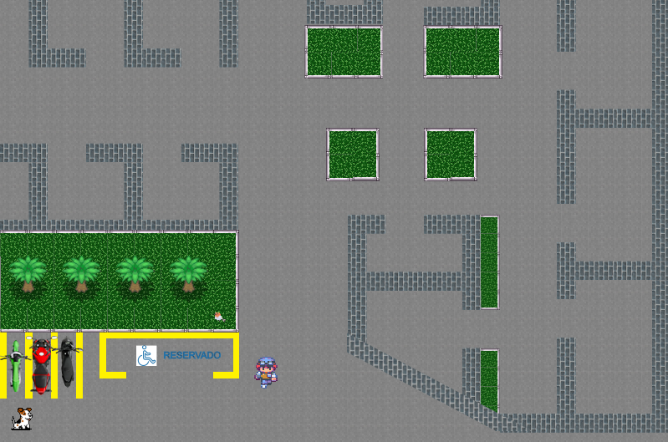
Fonte: Marcos Molitor Neto
Percebe-se que foi possível a inserção de elementos com diversos tamanhos, isto foi possível pois foi utilizado labels para a inserção de imagens. Estas imagens só necessitaram ser redimensionadas para serem inseridas em qualquer parte do quadro, com isso conseguimos construir o cenário sem a necessidade de executar a aplicação inúmeras vezes para ver o resultado.
Figura 10 - Construção do cenário no Eclipse
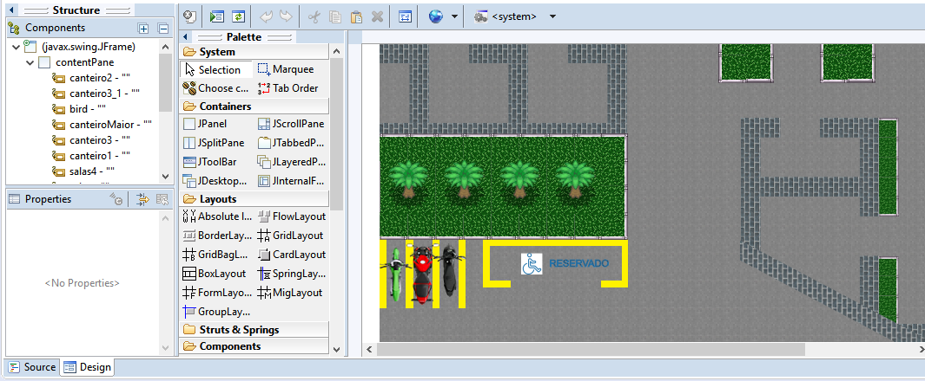
Fonte: Marcos Molitor Neto
Para limitar o caminho percorrido pelo personagem, a API utilizada no Netbeans permite que os objetos sejam identificados por um ID próprio, fazendo com que o nosso personagem não ultrapasse aquela imagem pois a interpretou como um bloqueio, já no Eclipse foi preciso pegar as coordenadas de cada objeto para impor um limite, se o personagem chegasse próximo àquela coordenada, também não poderia ultrapassar, com isto podemos perceber a diferença entre os métodos utilizados nas duas IDEs em relação aos limites de percurso.
Figura 11 - Código para colisão Eclipse/Netbeans
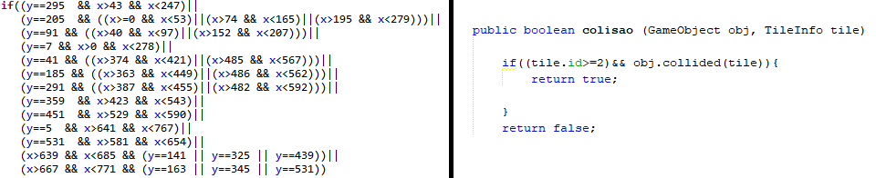
Fonte: Marcos Molitor Neto
Com a IDE Eclipse, foi possível a inserção do personagem por intermédio do cursor do mouse, desta forma conseguimos interagir com a aplicação através do movimento do próprio cursor, facilitando também a inserção da lógica para a comunicação entre controles externos via GPIO, onde foi utilizado nossa placa de testes para executar os movimentos deste personagem. Onde tínhamos o problema de apresentar as informações sobre as salas na IDE Netbeans, pois não conseguimos obter a localização do personagem, agora temos a possibilidade de capturar as coordenadas de nosso personagem e inserir métodos através das ações do mouse, como o mouseEntered, mouseReleased e mouseExited na IDE Eclipse.

4. CONCLUSÃO
Ao concluir o projeto conseguimos observar que a Raspberry Pi pode servir como uma alternativa para substituir placas mães convencionais que necessitam de hardwares offboard e periféricos para podermos utilizar de alguns sistemas simples, além de ter todos os componentes inclusos em apenas uma placa, ela contém um preço acessível e é de fácil instalação e manuseio, os sistemas operacionais desenvolvidos para operar nela são intuitivos e compatíveis com várias linguagens de programação, como foi analisado, não é necessário ter um conhecimento avançado sobre programação para desenvolver aplicativos para sistemas embarcados e nem investir em softwares pagos, foi possível desenvolver um aplicativo através de um software livre que disponibiliza de várias ferramentas e componentes para serem usados de diferentes maneiras. A grande vantagem de se programar para um dispositivo embarcado é podermos adapta-lo para diversas situações, com seus pinos GPIO é possível a conexão de hardwares que executam desde pequenas tarefas até as mais complexas que necessitam de conhecimento um pouco mais avançado em programação, através deles foi inserido uma placa que simula os mesmos controles usados em um fliperama, ou seja, adaptamos a placa para se comunicar com um controle simples e objetivo com o intuito de facilitar o usuário a interação com os softwares construídos.

5. REFERÊNCIAS
ANDRADE, A. A.; SOMA, A. T. Automação de baixo custo baseado no Raspberry Pi. RESEARCHGATE. 26 mai. 2016. Disponível em: https://www.researchgate.net/publication/303544027_Automacao_de_baixo_custo_baseada_no_Raspberry_Pi. Acesso em: 15 mai. 2018.
ANISZCZYK C.; GALLARDO D. Introdução à plataforma Eclipse. IBM. 06 fev. 2012. Disponível em: https://www.ibm.com/developerworks/br/library/os-eclipse-platform/index.html. Acesso em 22 set. 2018
CAMPOS, A. O que é Linux. BR-Linux. Florianópolis, março de 2006. Disponível em: http://br-linux.org/faq-linux. Acesso em 01 de mai. 2018.
DIAS, W. R. A.; LIMA, V. G. S.; MELO, J. D.; MORENO, E. D. Analise Operacionais de Sistema Linux usando plataforma embarcada. RESEARCHGATE. 20 out. 2015. Disponível em: https://www.researchgate.net/publication/283018347_Analises_de_Sistemas_Operacionais_Linux_usando_Plataforma_Embarcada. Acesso em: 27 fev. 2018.
FACULDADE EDUVALE DE AVARÉ. Regimento Geral Eduvale. Disponível em: http://www.eduvaleavare.com.br/wp-content/uploads/2016/01/regimento.pdf. Acesso em: 17 de mai. 2018.
LOCH, R. E. N. Cartografia: representação, comunicação e visualização de dados espaciais. Florianópolis: Ed. Da UFSC, 2006.
MIYADARA, A, N. Microcontroladores PIC18: aprenda e programe em linguagem C. 3. ed. ver. e atual. – São Paulo: Érica, 2012.
NETBEANS. Welcome to the Netbenas comunity. Disponível em: https://netbeans.org/about/index.html. Acessado em: 18 de ago. 2018.
RASPBERRYPI. Teach, Learn and Make with Raspberry Pi. Disponível em: https://www.raspberrypi.org. Acessado em: 18 abr. 2018
RASPBIAN. Raspbian. Disponível em: http://www.raspbian.org/. Acessado em: 21 abr. 2018.
RICHARDSON, M; WALLACE, S. Getting Started with Raspberry Pi. Nova York: O’Reilly, 2012.
QTCREATOR. QT Documentation. Disponível em: http://doc.qt.io/. Acessado em: 15 abr. 2018.
WIRINGPI. GPIO Interface library for the Raspberry Pi. Disponível em: http://wiringpi.com/. Acessado em: 18 de ago. 2018.
ZELENOVSKY, R.; MENDONÇA, A. Introdução aos Sistemas Embutidos. MZEDITORA. Disponível em: http://www.mzeditora.com.br/artigos/embut.htm. Acessado em: 25 jan. 2018.

Aluno graduando em Tecnologia em Análise e Desenvolvimento de Sistemas, na Faculdade Eduvale de Avaré, Avenida Misael Eufrásio Leal, 347 - Jd. América, CEP: 18705-050, Avaré/SP, marcosmolitor@ gmail.com.
Graduado em Tecnologia em Análise e Desenvolvimento de Sistemas, Especialista em Eletrônica Embarcada. Professor da Faculdade Eduvale de Avaré, Avenida Misael Eufrásio Leal, 347 - Jd. América, CEP: 18705-050, Avaré/SP, profgustavopalma@gmail.com.

